B I O S Y N C
Guía de uso
Espacio atleta
Calendario · Check-in · Resumen · Panel · Nutrición · Mensajes

Bienvenido a BioSync
BioSync es la aplicación que tu entrenador usa para planificar tus sesiones, seguir tu recuperación y acompañarte en tu nutrición. Esta guía te explica cómo usar cada función, paso a paso.
💡 Todas las capturas de esta guía corresponden exactamente a la interfaz que usarás — mismos colores, mismos botones. Se muestran en francés; puedes cambiar la app a inglés o español desde la pantalla de inicio de sesión.
Índice
→ 0. Instalar la aplicación en tu teléfono
→ 1. Iniciar sesión
→ 2. Tu calendario de sesiones
→ 3. El check-in matinal
→ 4. El resumen de sesión
→ 5. Tu panel de recuperación
→ 6. La nutrición
→ 7. La mensajería con tu entrenador

0 Instalar la aplicación en tu teléfono
BioSync no está en la App Store ni en Google Play — es una aplicación web que abres desde un enlace y luego añades a tu pantalla de inicio para usarla como una app normal.
Dirección de la aplicación: biosync-blue.vercel.app

Escanea este código QR con la cámara de tu teléfono para abrir la app directamente.
En iPhone (Safari)
1. Abre el enlace de arriba (o escanea el código QR) en Safari.
2. Toca el icono Compartir en la parte inferior de la pantalla.
3. Desplázate y toca "Añadir a pantalla de inicio".
4. Toca "Añadir" en la esquina superior derecha.
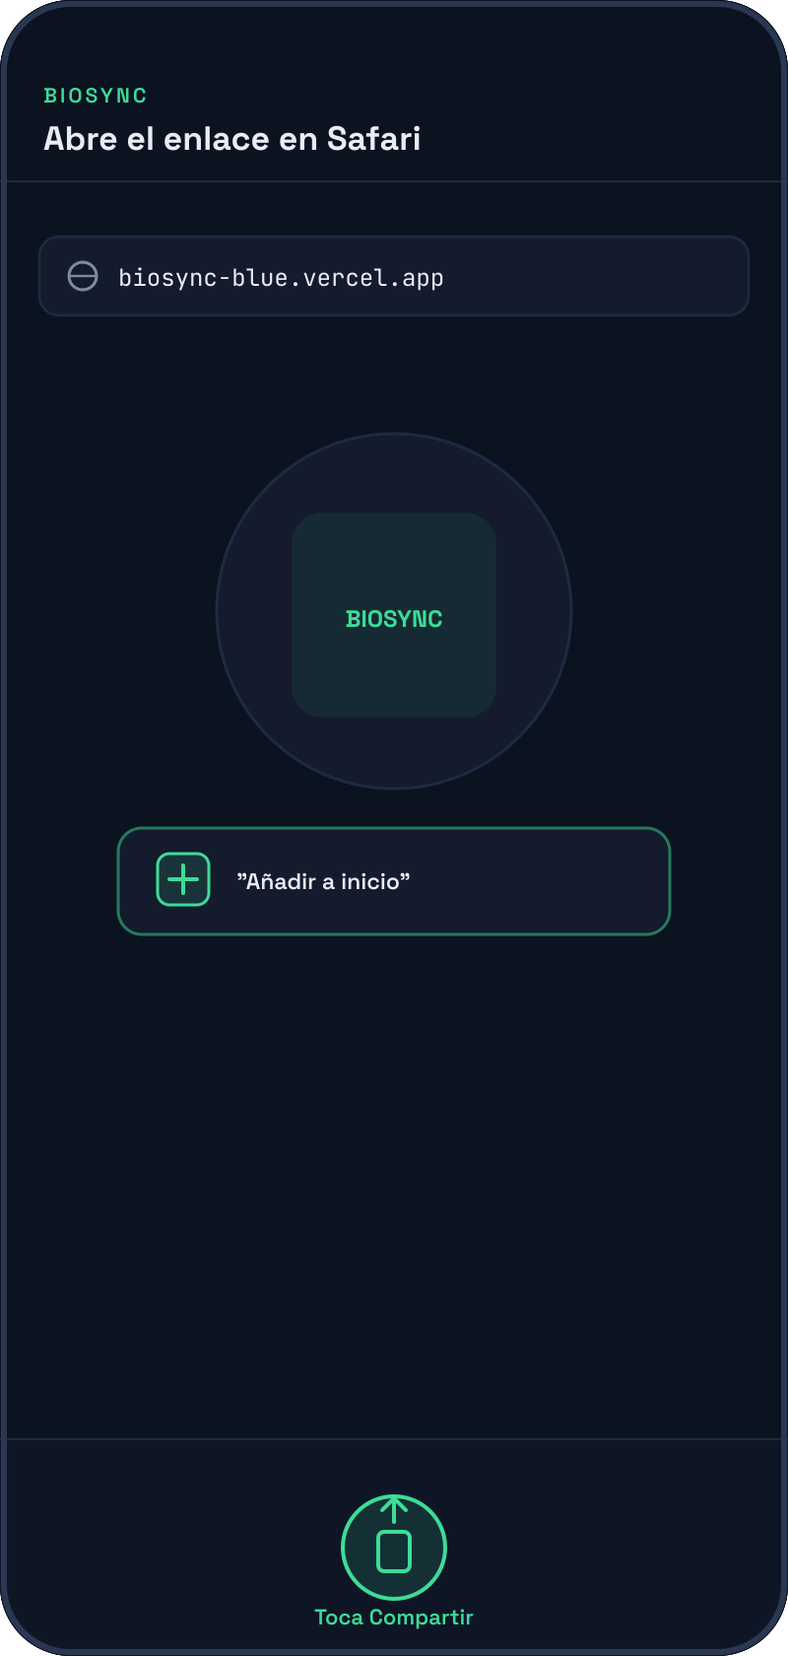
En Android (Chrome)
1. Abre el enlace de arriba (o escanea el código QR) en Chrome.
2. Toca el menú ⋮ en la esquina superior derecha.
3. Toca "Añadir a pantalla de inicio" o "Instalar app".
4. Confirma — aparecerá un icono de BioSync en tu teléfono.

💡 Una vez añadida, la app se abre a pantalla completa como una app instalada, sin la barra de direcciones del navegador.

1 Iniciar sesión
Tu entrenador te ha creado una cuenta con un usuario y una contraseña. Abre la app desde el icono añadido a tu pantalla de inicio, introduce tus datos y toca "Entrar".
→ Puedes cambiar el idioma de la app (FR / EN / ES) en la parte superior de la pantalla de inicio de sesión.
→ Si olvidaste tu contraseña, pídesela a tu entrenador — solo él puede restablecerla.
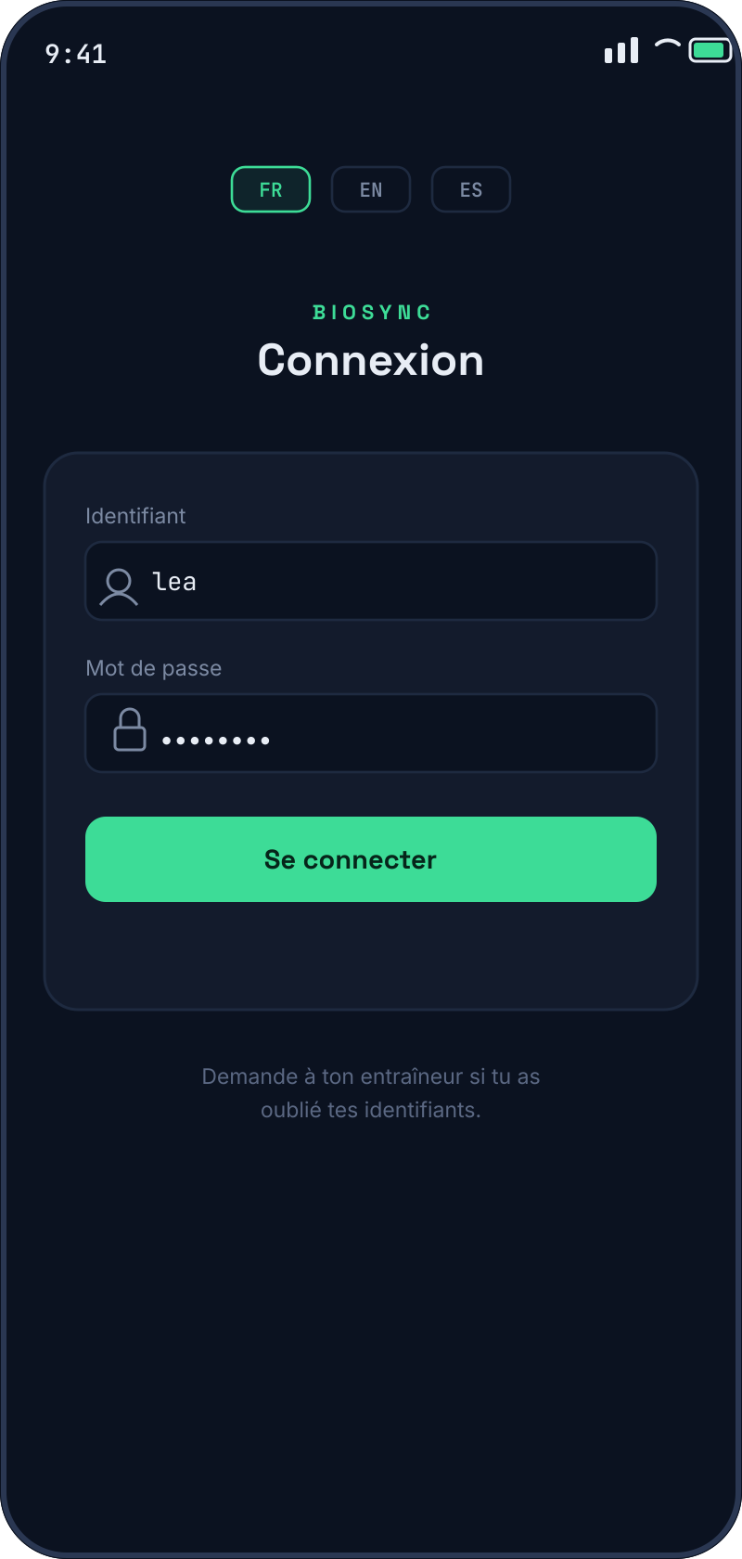

2 Tu calendario de sesiones
El calendario muestra todas las sesiones que tu entrenador te ha programado. Un punto verde = sesión realizada, un punto naranja = sesión planificada.
→ Toca un día para ver el detalle de la sesión de ese día.
→ Toca la tarjeta de la sesión para desplegarla — verás 3 bloques: calentamiento, cuerpo de la sesión, vuelta a la calma, con el detalle de cada ejercicio.
→ Una vez desplegada, aparece un botón "Enviar resumen" abajo — así envías tu feedback a tu entrenador.
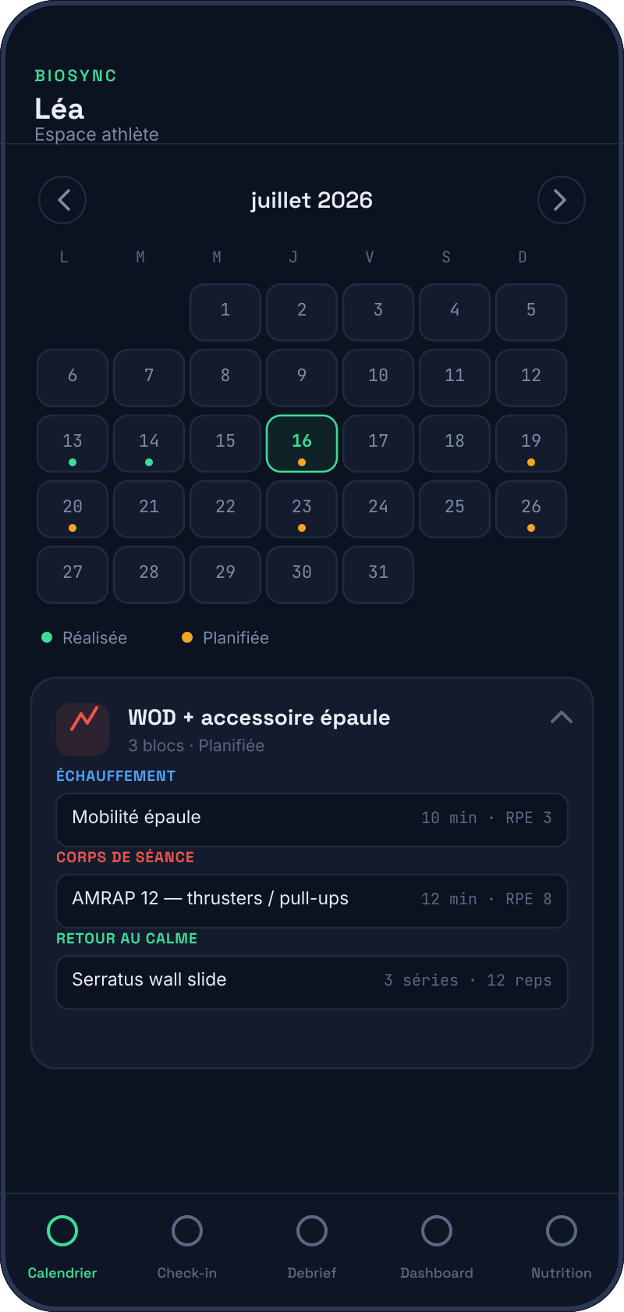
💡 Una sesión puede incluir un comentario de tu entrenador y a veces un archivo adjunto (PDF, vídeo, imagen) — revísalos antes de empezar.

3 El check-in matinal
Cada mañana, antes de entrenar, dedica un minuto a completar tu check-in. Estos datos ayudan a tu entrenador — y al motor de recuperación de la app — a ajustar tu carga de entrenamiento.
→ VFC nocturna y FC en reposo: introduce los valores de tu reloj conectado.
→ Temperatura nocturna: es la desviación que da tu reloj respecto a tu referencia (normalmente entre -1°C y +1°C), no una temperatura absoluta.
→ Sueño: duración en horas, y una nota de calidad percibida de 1 a 5.
→ Cuestionario de Hooper: 4 controles (fatiga, estrés, agujetas, calidad de sueño) de 1 a 7.
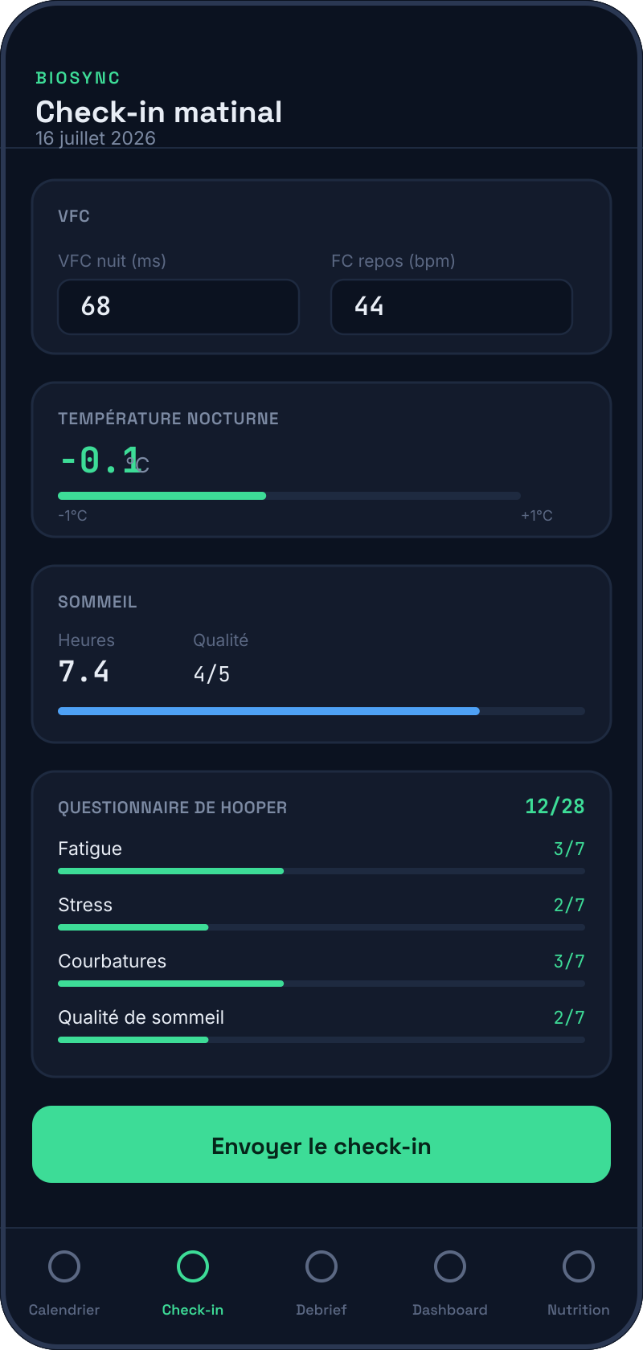

4 El resumen de sesión
Después de cada sesión, envía un resumen a tu entrenador — solo toma un minuto y le da una idea clara de cómo fue realmente la sesión.
→ RPE: tu esfuerzo percibido en la sesión, de 1 (muy fácil) a 10 (máximo).
→ Sensaciones: selecciona las que apliquen (buena forma, cansado, sin aliento...).
→ Intensidad del dolor: indica un nivel de 0 a 10, y precisa la zona si hace falta.
→ Archivo de sesión: adjunta la exportación de tu reloj (.csv, .fit, .gpx) si tienes uno.
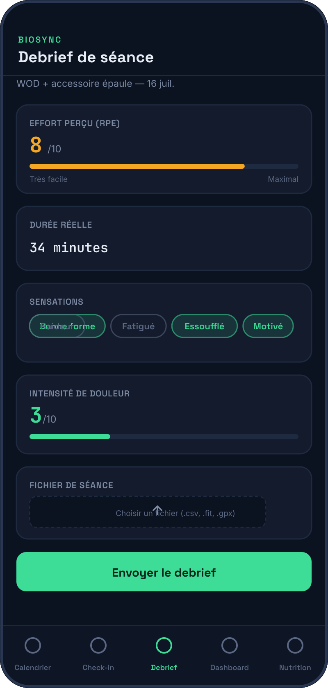
💡 Si reportas dolor importante (≥7/10) o dolor agudo, tu entrenador es notificado de inmediato.

5 Tu panel de recuperación
El panel resume tu estado del día de un vistazo: un Readiness Score de 0 a 100, una recomendación clara y el detalle de los factores que la explican.
→ El score y la recomendación arriba son la lectura más importante — te dicen qué hacer hoy.
→ Las tarjetas de abajo (carga, VFC, sueño, dolor...) explican por qué el score es como es.
→ "Ver análisis avanzado" despliega indicadores más detallados (monotonía, carga semanal/mensual) pensados para tu entrenador.
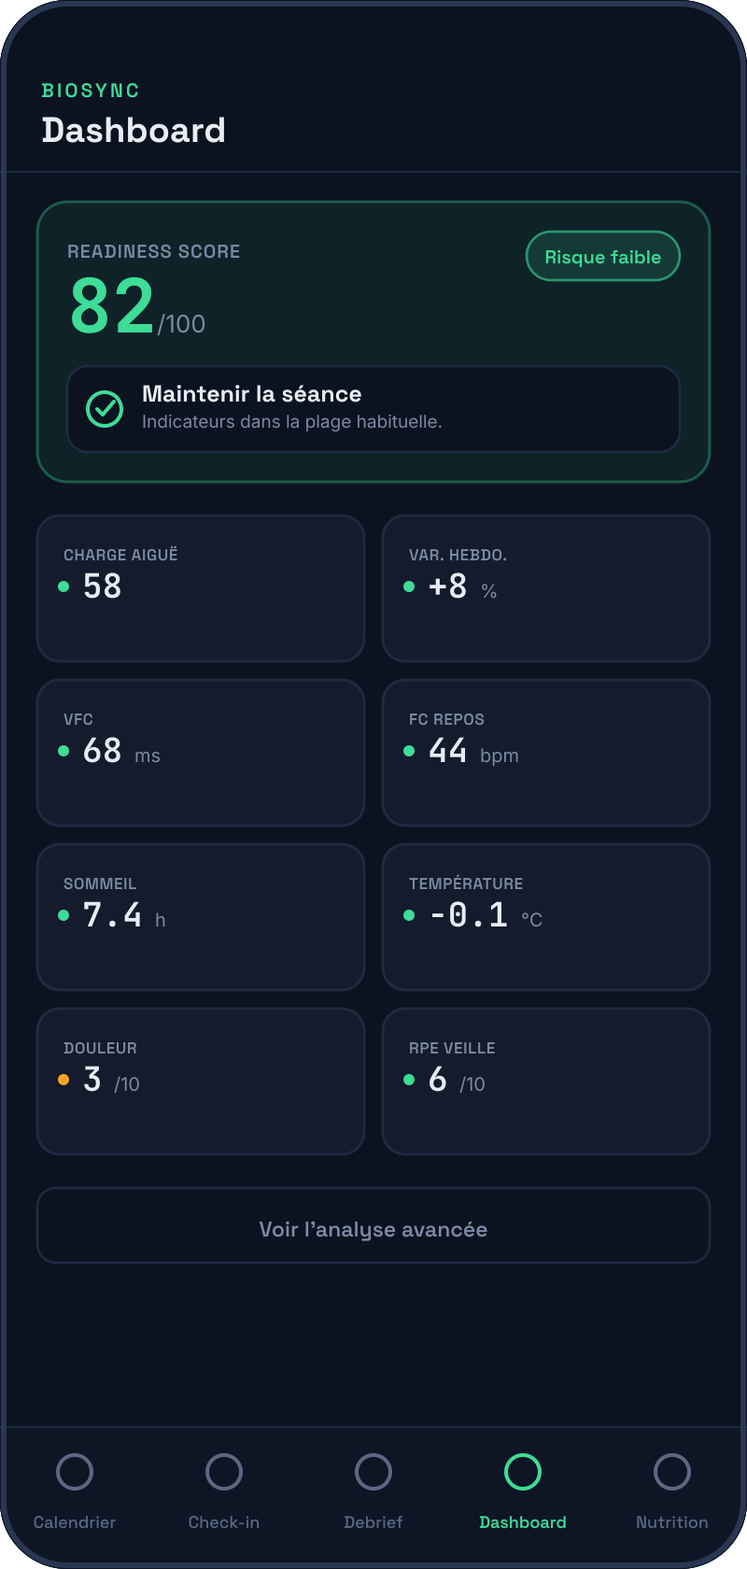
💡 Este score te ayuda a entender mejor tu estado — nunca sustituye el criterio de tu entrenador ni el consejo de un profesional de la salud.

6 La nutrición
Si tu entrenador ha activado esta opción para ti, la pestaña Nutrición te propone un plan de comidas diario, ajustado a tu carga de entrenamiento y a la hora de tu sesión.
→ El plan del día muestra 4 comidas con sus macros — la comida justo antes/después de tu sesión aparece destacada.
→ Toca "Cambiar" en una comida para componer tu propia versión a partir de una lista de alimentos.
→ En la pestaña Perfil puedes indicar tus preferencias alimentarias y, si preparas una carrera, activar el modo "Carga de carbohidratos" o "Día de carrera".
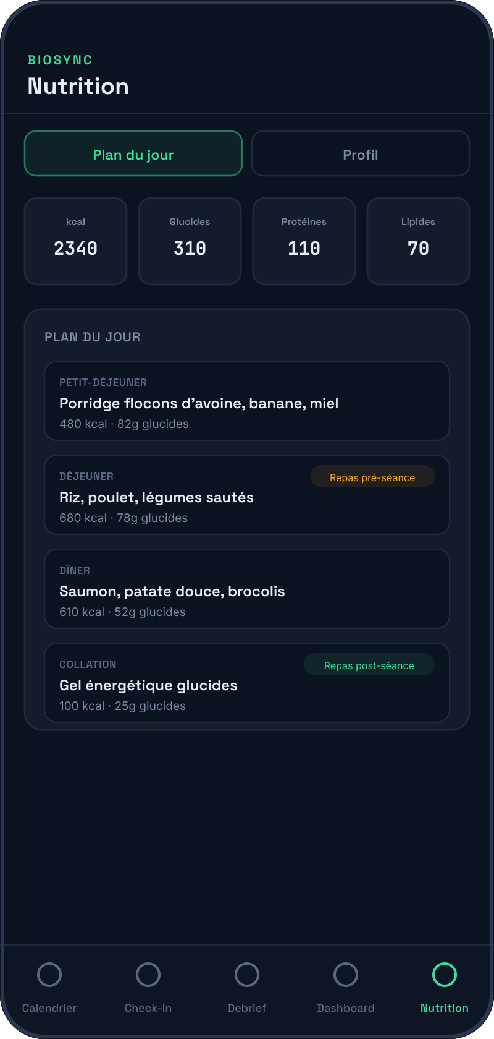

7 La mensajería con tu entrenador
Habla directamente con tu entrenador desde la app — sin necesidad de SMS o correos aparte.
→ Tus mensajes aparecen en verde a la derecha, los de tu entrenador en gris a la izquierda.
→ Tu entrenador recibe una notificación automática por cada mensaje, check-in o resumen que envíes.
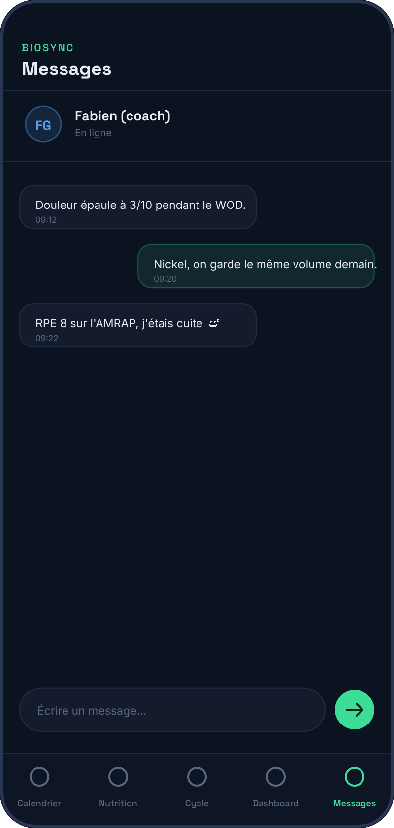
¿Dudas? Escribe directamente a tu entrenador desde la mensajería de la app.

